Contact Presse

Anne-Laure HERY
anne-laure.hery@air-indemnite.com
Tel. + 33 6 82 37 39 27
DOSSIER DE PRESSE
AOÛT 2016

Le saviez-vous ?
Le trafic aérien mondial s’élevait à 3,3 milliards de passagers en 2014 et devrait atteindre les 6 milliards d’ici 2030.

Près d’1 milliard de passagers transitent chaque année dans les aéroports européens. Plus de 30 millions d’entre eux sont victimes d’un retard important à destination, d’une annulation de leur vol ou bien d’un refus d’embarquement en raison de surbooking.

(en millions) | France | UE-28
Nombre de passagers aériens | 150 | 880
Nombre de passagers victimes d’un retard important de leur vol | 2,9 | 17
Nombre de passagers victimes d’une annulation de leur vol | 1,5 | 8,5
Nombre de passagers victimes d’un surbooking | <0,5 | 1

La France représente le 4ème marché européen en termes de trafic aérien avec environ 150 millions de passagers. Depuis 2004, le règlement européen CE261/2004, complété par des arrêts de la Cour de Justice Européenne en 2009 et 2012, protège les passagers aériens victimes d’annulation de vol, de retard important ou de refus d’embarquement.

Une indemnité basée sur un barème fixé par le législateur européen :
• 250 euros pour les vols dont la distance est inférieure à 1500 km
• 400 euros pour les vols dont la distance est comprise entre 1500 et 3500 km
• 400 euros pour les vols intracommunautaires dont la distance est supérieure à 3500 km
• 600 euros pour les vols dont la distance est supérieure à 3500 km

Une indemnité due si le vol répond à 3 conditions :
• L’éligibilité du vol : un vol est éligible quelle que soit la nationalité de l’opérateur s’il est au départ d’un pays membre de l’UE. Pour les vols à l’arrivée dans l’UE, le règlement n’est applicable que sur les compagnies européennes.
• La nature de l’incident : le passager doit avoir subi un retard de plus de 3h à l’arrivée, une annulation de vol ou un refus d’embarquer (surbooking, manque de personnel, etc.).
• Les circonstances de l’incident : celui-ci doit, en effet, être imputable à la compagnie. Une mauvaise météo ou une grève des contrôleurs est, par exemple, exonératoire.

Air Indemnité : une idée née d’un constat

Un ami raconte au futur co-fondateur d’Air Indemnité ses mésaventures suite à un retard d’avion vécu à l’occasion d’un voyage vers la Malaisie. Cette anecdote va aiguiser son intérêt sur les droits des passagers. Celui-ci découvre qu’il existe un règlement mais qu’il est totalement inconnu du grand public et de beaucoup de compagnies.

Ce constat lui donne l’idée, en 2007, d’inventer un nouveau service pour aider les passagers à faire valoir leurs droits et à obtenir une indemnisation.

- Aujourd’hui encore 63% des passagers européens et 71% des passagers français déclarent ne pas connaître leurs droits en cas d’annulation, de retard ou de surbooking et nous estimons que seuls 5 à 10% des passagers qui pourraient prétendre à une indemnisation font les démarches pour l’obtenir.

Fin 2012, Jérôme Gratelle découvre Air Indemnité dans le cadre de son activité de Business Angel. Il intègre la structure quelques mois plus tard et en devient le Président avec pour objectif de donner une nouvelle ambition à l’entreprise et de créer Air Indemnité.

Depuis le début de l’aventure, ce sont plus de 100.000 passagers qui ont profité des services d’Air Indemnité et qui témoignent, chaque jour, de leur expérience.
Jérôme GRATELLE
CEO
"Notre vision est de devenir l'acteur de référence de l'indemnisation des passagers aériens en Europe. Nous créons des solutions innovantes pour simplifier la démarche d'indemnisation en conjuguant nos expertises juridiques, technologiques et maîtrise du secteur du voyage."

Air Indemnité en quelques chiffres
10 ans d’expérience.
Plus de 500% de croissance en 2015.
Plus de 100 000 demandes d’indemnisation reçues à fin 2015.
20 experts au service des passagers aériens.
Plus de 9 demandes sur 10 obtiennent une indemnisation.
50 % des clients reçoivent leur indemnité en moins de 3 mois.

Air Indemnité a déjà fait valoir les intérêts de ses clients auprès de plus de 400 compagnies aériennes (Low cost, régulière et charter) sur plus de 1000 destinations réparties dans le monde entier.

A l’occasion de la révision de la loi 261/2004, les dirigeants de la société ont été consultés par la Commission Européenne pour recueillir leur avis sur la refonte du règlement. Ils sont également sollicités par le Parlement Européen et échangent avec les députés.

97% des clients interrogés sont très satisfaits du service et recommandent Air Indemnité à leur entourage (Calculé à partir de 1050 avis obtenus sur les 12 derniers mois via la plateforme Avis Vérifiés. Gestion des avis clients conforme à la norme NF Service Z74-501 "avis en ligne").
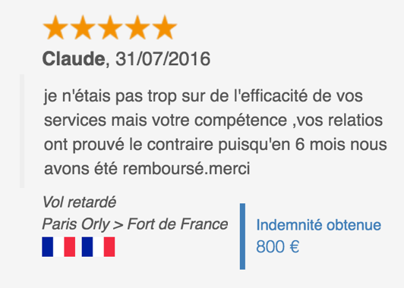

Comment ça marche ?

Air Indemnité facilite les démarches d’indemnisation des passagers aériens victimes d’une annulation, d’un retard ou d’un surbooking sur leur vol.

- Dépôt de la réclamation en un clic
via un formulaire accessible sur
www.air-indemnite.com

- Prise en charge de la totalité
du traitement de la réclamation
par un conseiller expert attitré

- Pas d’engagement financier.
Air Indemnité se rémunère uniquement par une commission de 25% H.T. prélevée sur l’indemnité perçue par le passager.

- Le montant de l’indemnisation est directement versé sur le compte bancaire du client dès la fin de la procédure.

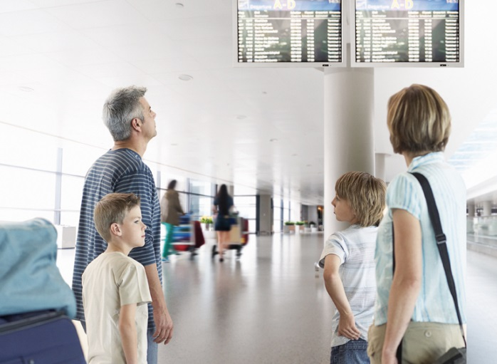
Avantages pour les passagers loisirs et affaires
- Un suivi personnalisé tout au long du processus
de réclamation.
- Un interlocuteur unique qui maîtrise son dossier.
- Un gain de temps et d’argent grâce à l’expertise
et aux technologies innovantes.
- Un réseau d’experts techniques et juridiques.
- Un réseau d’interlocuteurs dédiés au sein des compagnies aériennes.
- Aucun risque financier ! Une prestation de service
avec une rémunération au résultat

Atouts pour l’agence de voyages
- Une prise en charge de la réclamation du passager dans sa globalité.
- Une prestation de qualité : plus de 97% des clients sont très satisfaits.
- Une expertise éprouvée avec un spécialiste du domaine.
- Un service pour fidéliser leurs clients, développer
leur activité et se concentrer sur leur cœur de métier.
- Un intéressement financier.

Récompenses
2009
Lauréat du réseau entreprendre 92

2010
Coup de cœur de la Caisse des Dépôts et Consignations

2012
Lauréat Techinnov

Partenaires

Sources statistiques : IATA, European commission, UAF (Union des Aéroports Français), Autorité de la Qualité dans les Services du Transport (AQST), Eurobaromètre le l’UE 2014 : Enquête terrain sur 1026 personnes en France et 28050 en UE, Air indemnité

